UAS MANAJEMEN BASIS DATA

Nama
: Nabila Ayu Talita
Nim

: 09021382328158
Jurusan
: Teknik Informatika Bilingual

1. Jelaskan perbedaan pendekatan file processing system dan database approach. Mengapa
organisasi modern lebih memilih database? Sertakan minimal 4 alasan.
Jawab:
Perbedaan pendekatan file processing system dan database approach:
Aspek
File Processing system
Database Approach
Definisi dan Fungsi
Untuk mengelola dan mengatur
Perangkat lunak khusus untuk
file yang tersimpan di hard disk
menyimpan,
mengelola,
dan
komputer.
mengambil
data
pengguna
secara terstruktur.
Redudansi Data
Terdapat redundansi data tinggi
Redundansi
data
minimal
karena
data
yang
sama sering
melalui
desain
database
disimpan
berulang
di
dalam
terintegrasi dan normalisasi.
berbagai file oleh aplikasi yang
berbeda.
Efisiensi Kueri
Pemrosesan kueri kurang efisien
Pemrosesan
kueri
sangat
karena
memerlukan
penulisan
efisien
dengan
bahasa
kode
prosedural
untuk
setiap
deklaratif seperti SQL, yang
akses data.
memungkinkan
pencarian
kompleks
dengan
perintah
sederhana.
Konsistensi Data
Konsistensi data rendah karena
Konsistensi data tinggi karena
perubahan
di
satu
file
adanya
aturan
integritas,
kemungkinan tidak diperbarui di
normalisasi, dan pengelolaan
file
lain
yang
menyebabkan
terstruktur
yang
mencegah
inkonsistensi.
data tidak selaras.
Keamanan
Keamanan lebih rendah karena,
Mendukung
mekanisme
umumnya
bergantung
kepada
keamanan
yang
canggih,
mekanisme
keamanan
sistem
seperti kontrol akses berbasis
operasi yang terbatas.
peran,
enkripsi
data,
audit
trail, dan otentikasi terpusat.
Biaya
Lebih
murah
karena
biasanya
Biaya
lebih
tinggi
karena
memanfaatkan
fasilitas
sistem
membutuhkan
perangkat
operasi
yang
sudah
ada
tanpa
lunak
DBMS
(lisensi),
perlu perangkat lunak khusus.
infrastruktur, dan tenaga ahli
untuk pengelolaan.
Pemulihan
Tidak
memiliki
mekanisme
Mekanisme pemulihan sangat
(Recovery)
pemulihan
yang
memadai
dan
didukung,
seperti
backup
sering bergantung pada backup
otomatis,
log
transaksi,
manual.
checkpoint,
dan kemampuan
rollback
untuk
mengembalikan
database
ke
keadaan
konsisten
setelah
kegagalan.
Contoh Penerapan
Cocok untuk aplikasi sederhana
Digunakan
dalam
sistem
seperti
penyimpanan
dokumen
bisnis
kompleks
seperti
pribadi,
konfigurasi
aplikasi,
perbankan, e-commerce, ERP,
atau
sistem
dengan skala data
CRM,
dan
aplikasi
yang
kecil dan terisolasi.
memerlukan
integrasi,
keandalan,
serta
keamanan
tinggi.

Berikut 4 alasan kenapa organisasi modern lebih memilih database approach:
1.
Melalui sistem database, data dapat disimpan satu kali sebagai single source of truth,
lalu dapat diakses dan dimanfaatkan oleh seluruh unit organisasi. Hal tersebut dapat
membantu
mengurangi
redudansi
data,
menghilangkan
pemborosan
ruang
penyimpanan, dan menghilangkan inkonsistensi data.
2.
Melalui database approach atau DBMS dalam penerapannya terdapat mekanisme
yang menjaga konsistensi dan integritas data. DBMS juga memastikan bahwa data
selalu berada dalam keadaan valid dan dapat dipercaya.
3.
Untuk keamanan sendiri database memungkinkan untuk mendefinisikan kebijakan
keamanan granular, seperti kontrol akses berbasis peran (Role-Based Access Control),
pembatasan akses hingga level kolom tertentu, enkripsi data, dan pencatatan lengkap
terkait aktivitas yang ada.
4.
Database juga memfasilitasi kolaborasi dengan memungkinkan banyak pengguna
mengakses dan bekerja dengan data yang sama secara bersamaan, serta database juga
mempunyai
mekanisme
backup
dan
recovery
yang
kuat
untuk
meminimalkan
downtime atau kehilangan data.

2. Jelaskan arsitektur tiga skema (three-schema architecture) dan bagaimana konsep ini
mendukung data independence.
Jawab:

Arsitektur
tiga
skema
merupakan
ide
dalam
desain
basis
data
relasional
yang
memecah
basis
data
menjadi
tiga
kategori
berbeda
sesuai
dengan penggunaan dan
strukturnya. Berikut tiga lapisan arsitektur tiga skema:
a. Skema Eksternal
Bertujuan untuk menawarkan akses yang disesuaikan sambil menyembunyikan detail
yang tidak relevan. Contohnya, seorang nasabah melihat saldo rekeningnya, sementara
manajer bank mengakses laporan keuangan yang lebih rinci.
b. Skema Konseptual
Bertujuan
untuk
menyediakan
tampilan
terpadu
dari
data
untuk
semua
skema
eksternal, terlepas dari bagaimana data tersebut disimpan secara fisik. Contohnya,
mendefinisikan entitas seperti Customers dan Accounts dengan atribut dan relasi.
c. Skema Internal
Bertujuan
untuk
mengoptimalkan
penyimpanan,
pengambilan,
dan
kinerja.
Contohnya, menentukan struktur file, indeks, dan strategi penyimpanan.
Arsitektur tiga skema mendukung data independence melalui pemisahan ketat dan
pemetaan terstruktur antara tiga lapisan abstraksinya, yaitu eksternal (view pengguna),
konseptual
(struktur
logis),
dan
internal
(penyimpanan
fisik).
Dukungan
tersebut
diwujudkan
dalam
dua
bentuk
utama,
seperti
Logical
Data
Independence
yang
memungkinkan perubahan pada skema konseptual (seperti penambahan tabel atau relasi)
tanpa
mempengaruhi
skema
eksternal
atau
aplikasi
yang
ada
dan
Physical
Data
Independence yang mengizinkan modifikasi pada skema internal (seperti penggantian
metode
penyimpanan
atau
indeks)
tanpa
mengganggu
skema
konseptual
maupun
eksternal.

3. Berikan penjelasan lengkap mengenai atribut pada model ER: atribut sederhana, komposit,
single-valued, multivalued, stored, dan derived. Sertakan contohnya.
Jawab:
a.
Atribut Sederhana

Atribut sederhana merupakan atribut yang tidak dapat dibagi-bagi menjadi
atribut yang lebih mendasar. Contoh nya atribut harga dari entity barang.
b.
Atribut Komposit
Atribut komposit merupakan atribut yang terdiri dari beberapa atribut yang
lebih mendasar. Contoh nya entity mahasiswa memiliki nama yang terdiri dari nama
depan (first name), nama tengah (middle name, dan nama (belakang (last name).
c.
Atribut Single-Valued
Atribut single-valued merupakan atribut yang dapat terdiri dari sekumpulan
harga untuk suatu entitas tertentu. Contoh nya atribut harga dari entity barang.
d.
Atribut Multivalued
Atribut multivalued merupakan atribut yang dapat memiliki lebih dari satu
nilai untuk satu entitas tertentu. Contoh nya atribut nomorTelepon dimana seseorang
dapat memiliki telepon rumah, ponsel, dan telepon kantor.
e.
Atribut Stored
Atribut stored merupakan atribut yang nilainya disimpan secara fisik dalam
database. Contoh nya atribut AlamatEmail, yaitu data kontak yang disimpan.
f.
Atribut Derived
Atribut stored merupakan atribut yang nilainya dapat dihitung atau diturunkan
dari atribut lain atau dari hubungan dengan entitas lain. Contoh nya atribut usia yang
dihitung dari TanggalLahir dan tanggal saat ini.

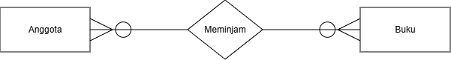
4. Apa yang dimaksud dengan kekangan kardinalitas (cardinality constraint) dalam hubungan
ER?
Jelaskan
konsep
kardinalitas
minimum
dan
maksimum,
serta
berikan
contoh
penerapannya.
Jawab:

Kekangan Kardinalitas adalah suatu keadaan yang digunakan untuk menyatakan
jumlah instan dalam sebuah entitas yang dapat dikaitkan dengan sebuah instan pada entitas
lain. Berikut konsep kardinalitas minimum dan maksimum:
-
Kardinalitas Maksimum

Kardinalitas maksimum menunjukkan jumlah maksimum entitas yang dapat
berpartisipasi
dalam
relationship, dan direpresentasikan dengan notasi 1 atau N
(Many). Dimana ada tiga kemungkinan nilai, yaitu:
a. One to One, setiap entitas di A berhubungan dengan maksimal 1 entitas di B dan
sebaliknya.
b. One to Many, setiap entitas di A berhubungan dengan banyak entitas di B, dan
setiap entitas di B berhubungan dengan banyak entitas di A.
c. Many to Many, setiap entitas di A berhubungan dengan banyak entitas di B dan
setiap entitas di B berhubungan dengan banyak entitas di A.
-
Kardinalitas Minimum
Kardinalitas minimum menunjukkan apakah partisipasi suatu entitas dalam
relationship
bersifat wajib atau opsional, dan direpresentasikan dengan notasi 0
(opsional) atau 1(wajib). Dimana ada 2 kemungkinan nilai, yaitu partisipasi wajib
(mandatory), dan partisipasi opsional (optional).

Contoh penerapannya:
Sistem → Sistem Perpustakaan
Entitas → Anggota dan Buku
Relationship → Meminjam

Analisis Kardinalitas →
-
Anggota ke Buku, anggota bisa tidak meminjam buku sama sekali atau anggota bisa
meminjam banyak buku (0, N).
-
Buku ke Anggota, buku bisa tidak sedang dipinjam atau satu buku hanya bisa
dipinjam oleh satu anggota pada waktu yang sama (0, 1).

5. Jelaskan konsep supertipe–subtipe dalam Enhanced ER (EER). Apa itu completeness
constraint dan disjointness constraint? Berikan contoh.
Jawab:
Enhanced Entity Relationship (EER) model merupakan pengembangan dari model ER
tradisional
yang
menambahkan
konsep
pewarisan
dan
spesialisasi.
Konsep
Supertype–Subtipe adalah mekanisme untuk merepresentasikan hubungan hierarkis "is-a"
antar entitas, di mana entitas umum (supertype) memiliki entitas yang lebih spesifik
(subtipe).
Supertype
sendiri
merupakan
entitas
umum
yang
memiliki
atribut
dan
relationship yang sama untuk semua subtipe, sementara subtipe merupakan entitas khusus
yang mewarisi semua atribut dan relationship dari supertype serta memiliki atribut dan
relationship tambahan yang spesifik.
Completeness constraint menentukan apakah setiap entitas supertype harus menjadi
anggota dari setidaknya satu subtipe. Sementara disjoint constraint menentukan apakah
suatu entitas supertype bisa menjadi anggota dari lebih dari satu subtipe secara bersamaan.

Contoh:
Sistem → Produk dalam Sistem E-Commerce
Supertype → Produk
Atribut Umum → SKU, Nama, Harga, Stok, Deskripsi
Subtipe → 1. Elektronik : DayaListrik, Garansi, Merek
2. Pakaian : Ukuran, Warna, Bahan, JenisKelamin
3. Makanan : TanggalKadaluarsa, BeratBersih, Komposisi
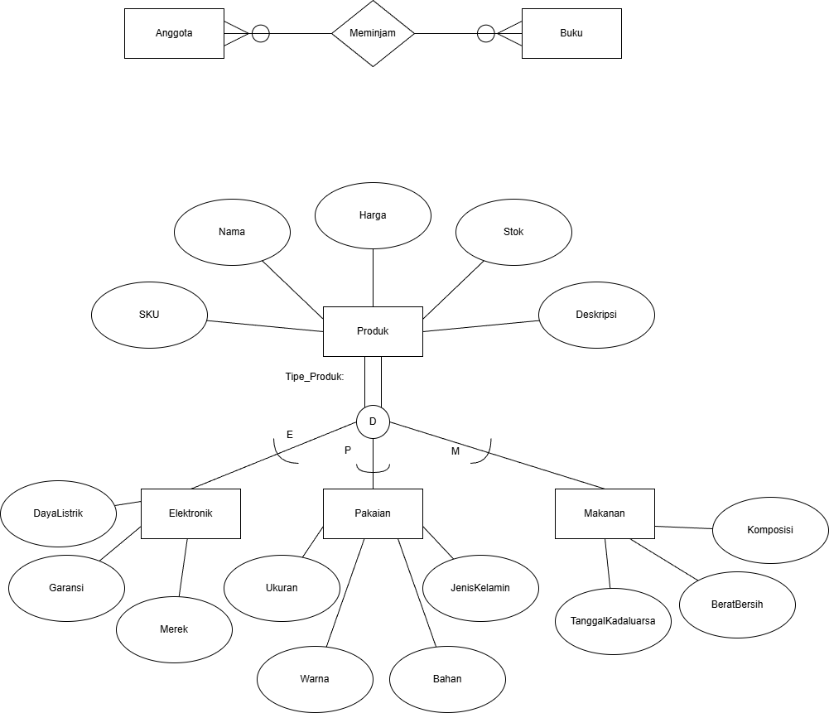

Analisis Constraint →
-
Completeness constraint, setiap produk harus dikategorikan ke dalam salah satu tipe
untuk keperluan logistik, pajak, dan display.
-
Disjoint constraint, sebuah produk bisa termasuk dalam multiple kategori.

